Fluide pentru tratament termic


TT 100A

Ulei pentru tratament termic

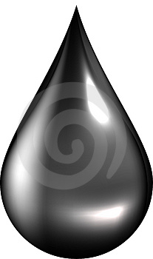 Descriere Uleiul TT100A este constituit dintr-un amestec de uleiuri minerale rafinate si aditivi specifici, caracterizat de stabilitate termica buna si buna capacitate de racire si este utilizat ca fluid de tehnologic de racire, in operatiile de tratament termic.

Domeniu de utilizare Uleiul TT100A se utilizeaza ca mediu tehnologic de racire a pieselor din fonta si otel, in cadrul tratamentelor termice ( calire, revenire, detensionare )

Specificatii ISO 6743/14 L-UHA

Aplicatii - la tratamentul termic al pieselor din otel, dar si al pieselor din fonta sau metale neferoase,
dupa prescriptii

Avantaje - proprietati de racire : foarte bune
- stabilitate termica si la oxidare : foarte buna
- cracteristici de transfer termic foarte bune
- fluiditate scazuta la temperaturi inalte, asigurand consumuri scazute in timpul calirii

Proprietati Specifice

Tip ulei tratament termic LUBREX TT TT 100A
Grad Viscozitate ISO VG 100
Densitate la 20 ºC, Kg/mc, max 890
Indice de vascozitate min 80
Viscozitate cinematica la 40 ºC, cSt 90 - 110
Punct de inflamabilitate ºC, min 220
Punct de curgere ºC, max -12

LUBREX Technology Srl Oradea office@lubrex.ro

